ФГБОУ ВО «Сочинский государственный университет»

Факультет Инновационных, Инженерных и Цифровых Технологий

Кафедра информационных технологий

**ОТЧЕТ**

о выполнении лабораторной работы №5

*«Python. Списки (массивы)»*

по дисциплине **«Алгоритмизация и программирование»**

***Выполнил:***

студент 1 курса гр.24-ПИЦ

Нерсесян С. В.

«_*12*_»____*декабря*____2024г

***Проверил:***

проф. каф. инф. тех., д.т.н.

Попов Дмитрий Иванович

«____»___________202-г

Оценка_______________

Отзыв, замечания_____________________________________________________________________________________________________________________________________________________________________________________________________________________________________________________________________________________________________________________________________________________________________________________________________________________

Сочи 2024

# Задания по вариантам

Вариант 19 – Задачи 1, 8, 12, 15, 31, 46

1. Условие задачи  
     
   Массив A(20) задается с помощью датчика случайных чисел (от 1 до 100). Вывести массив и найти максимальный элемент массива.
2. Блок-схема   
   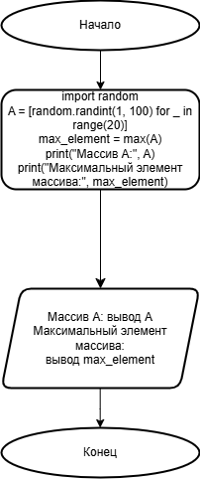
3. Код программы  
     
   import random

A = [random.randint(1, 100) for _ in range(20)]

max_element = max(A)

print("Массив A:", A)

print("Максимальный элемент массива:", max_element)

1. Скриншоты выполнения программы  
   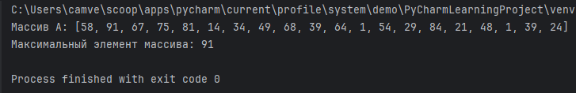
2. Условие задачи  
     
   Массив M(15) задается с помощью датчика случайных чисел. Вывести массив на экран. Найти минимальный и максимальный элементы массива и поменять их местами. Вывести массив после преобразования.
3. Блок-схема  
   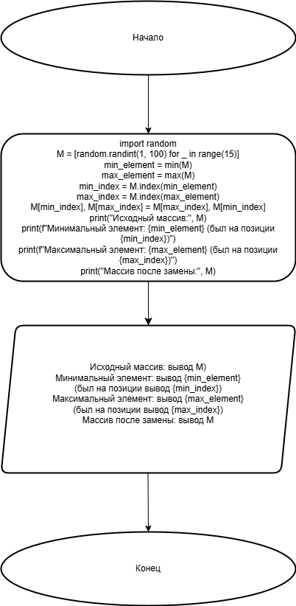
4. Код программы  
     
   import random

M = [random.randint(1, 100) for _ in range(15)]

min_element = min(M)

max_element = max(M)

min_index = M.index(min_element)

max_index = M.index(max_element)

M[min_index], M[max_index] = M[max_index], M[min_index]

print("Исходный массив:", M)

print(f"Минимальный элемент: {min_element} (был на позиции {min_index})")

print(f"Максимальный элемент: {max_element} (был на позиции {max_index})")

print("Массив после замены:", M)

1. Скриншоты выполнения программы:  
   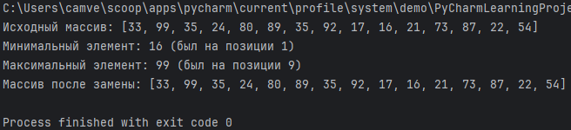
2. Условие задачи  
     
   Двумерный массив целых чисел А(М, N) задается с помощью датчика случайных чисел. M и N – вводятся с экрана. Ко всем четным элементам массива прибавить цифру 5. Все нечетные элементы заменить нулями. Вывести массивы до и после преобразований.
3. Блок-схема  
   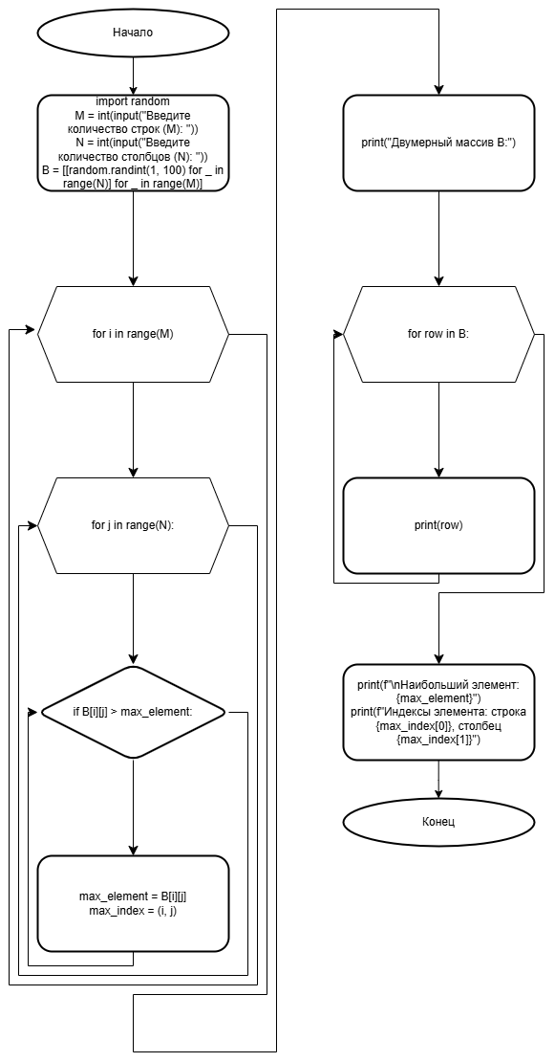
4. Код программы  
     
   import random

M = int(input("Введите количество строк (M): "))

N = int(input("Введите количество столбцов (N): "))

B = [[random.randint(1, 100) for _ in range(N)] for _ in range(M)]

max_element = B[0][0]

max_index = (0, 0)

for i in range(M):

for j in range(N):

if B[i][j] > max_element:

max_element = B[i][j]

max_index = (i, j)

print("Двумерный массив B:")

for row in B:

print(row)

print(f"\nНаибольший элемент: {max_element}")

print(f"Индексы элемента: строка {max_index[0]}, столбец {max_index[1]}")

1. Скриншоты выполнения программы:  
   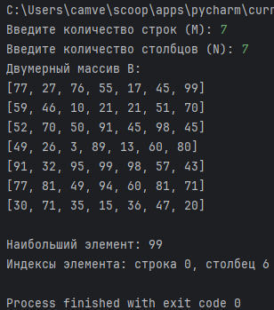
2. Условие задачи  
     
   Двумерный массив целых чисел А(5,5) задается с помощью датчика случайных чисел. Минимальный элемент пятой строки прибавить к каждому элементу первого столбца. Вывести массив до и после преобразований.
3. Блок-схема  
   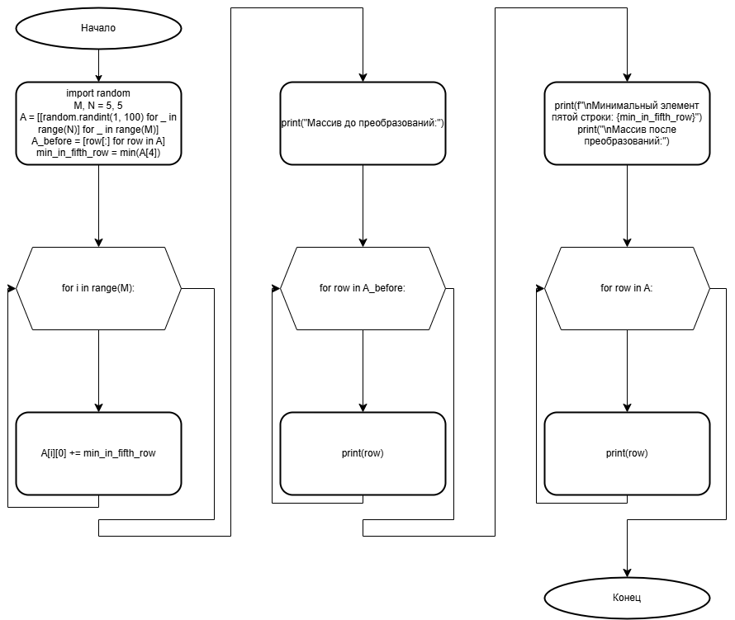
4. Код программы  
     
   import random

M, N = 5, 5

A = [[random.randint(1, 100) for _ in range(N)] for _ in range(M)]

A_before = [row[:] for row in A]

min_in_fifth_row = min(A[4])

for i in range(M):

A[i][0] += min_in_fifth_row

print("Массив до преобразований:")

for row in A_before:

print(row)

print(f"\nМинимальный элемент пятой строки: {min_in_fifth_row}")

print("\nМассив после преобразований:")

for row in A:

print(row)

1. Скриншоты выполнения программы:  
   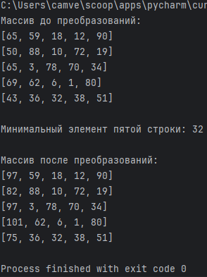
2. Условие задачи  
     
   Для списка Z, состоящего из 20 элементов, найти наименьший из положительных элементов.
3. Блок-схема  
   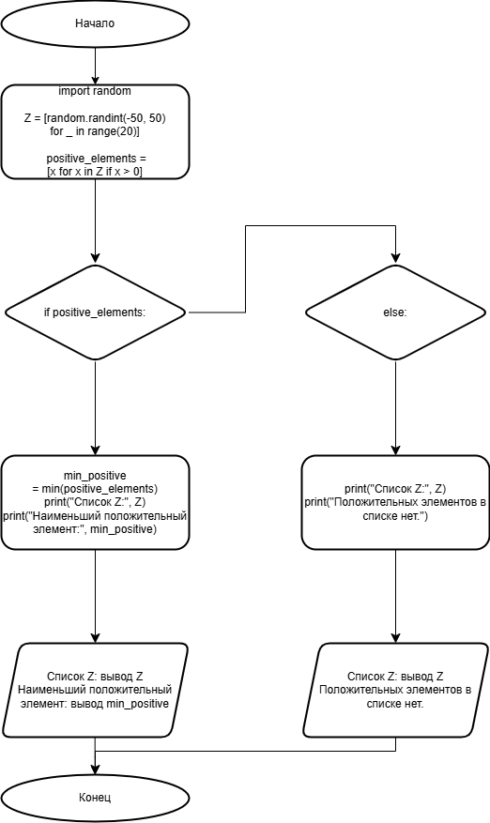
4. Код программы  
     
   import random

Z = [random.randint(-50, 50) for _ in range(20)]

positive_elements = [x for x in Z if x > 0]

if positive_elements:

min_positive = min(positive_elements)

print("Список Z:", Z)

print("Наименьший положительный элемент:", min_positive)

else:

print("Список Z:", Z)

print("Положительных элементов в списке нет.")

1. Скриншоты выполнения программы:  
   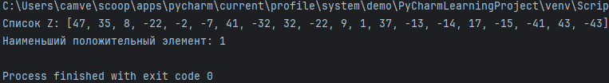
2. Условие задачи  
     
   Напишите программу, чтобы проверить, все ли элементы списка равны заданной строке.
3. Блок-схема  
   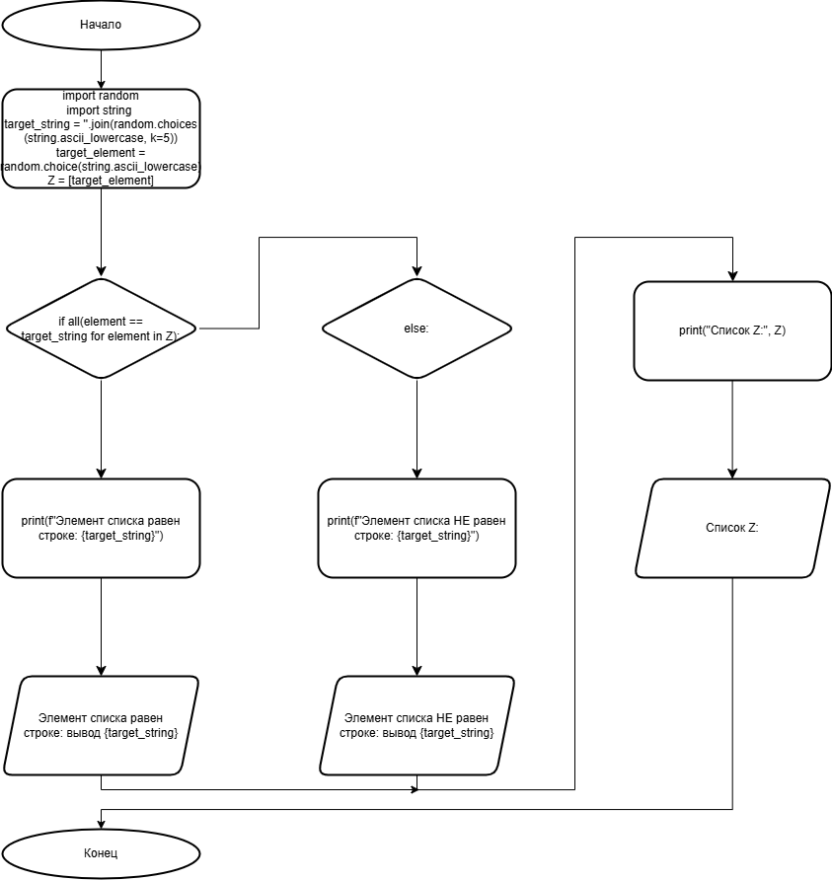
4. Код программы  
     
   import random

import string

target_string = ''.join(random.choices(string.ascii_lowercase, k=5))

target_element = random.choice(string.ascii_lowercase)

Z = [target_element]

if all(element == target_string for element in Z):

print(f"Элемент списка равен строке: {target_string}")

else:

print(f"Элемент списка НЕ равен строке: {target_string}")

print("Список Z:", Z)

1. Скриншоты выполнения программы:  
   